Примерные учебные задания для дистанционного обучения обучающихся МБУДО «ДХШ №2»
ДЕКОРАТИВНАЯ КОМПОЗИЦИЯ

1 КЛАСС
Тема: Создание композиции из бабочек или листьев (ахроматическое решение). 6 занятий по 2,5 часа.
Цель задания: Научить учащихся использовать градацию промежуточных оттенков.
Учебные задачи:
- Продолжить знакомство со стилизацией природных форм;
- Использовать понятие: светлое на темном, темное на светлом;
- Развить умение декорировать природные формы;
Материалы: Бумага А3, гуашь (чёрная, белая).
Этапы работы:
- выбор сюжета;
- сбор изобразительного материала;
- выполнение эскизов;
- выполнение композиции в заданном формате.
Фотографии выполненных работ переслать ВКонтакт, WhatsApp. (по согласованию с преподавателем)

Стилизация - это декоративная обработка форм растительного и
животного мира, обобщение изображаемых объектов с помощью условных
приемов. Стилизация особенно характерна для орнамента, где превращает
объект изображения в мотив узора.
Основными чертами, возникающими в процессе стилизации, являются –
простота форм, их обобщенность, символичность, геометричность
Для выполнения задания необходимо составить композицию из природных форм. В формате листа, ритмично располагаем крупные изображения, в сочетании, с мелкими. Декорируем предметы мелкими узорами. При работе используем только ахроматические цвета, различные по тону. Между самыми яркими (белыми) и самыми темными (черными) находим множество оттенков серого цвета. Фон закрашиваем чёрным цветом.
Стилизация - это декоративная обработка форм растительного и
животного мира, обобщение изображаемых объектов с помощью условных
приемов. Стилизация особенно характерна для орнамента, где превращает
объект изображения в мотив узора.
Основными чертами, возникающими в процессе стилизации, являются –
простота форм, их обобщенность, символичность, геометричность
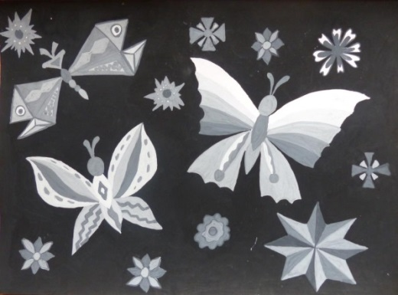
Пример композиции:

